|  |  |
| --- | --- |
| Cahier des charges  Jeu de plateau tour par tour | Letoret, Clothilde |

# SOMMAIRE

Table des matières

SOMMAIRE 1

1. Cadre du projet 2

1.1. Résumé 2

1.2. Concept du projet 2

1.3. Livrables 2

2. Conception graphique 2

2.1. Brief graphique 2

2.2. Charte graphique 2

2.3. Images 3

3. Spécifications fonctionnelles 4

3.1. Périmètre fonctionnel 4

3.1.1. La carte 4

3.1.2. Mouvements 5

3.1.3. Le combat 5

3.2. Aperçu des contenus 6

4. Spécifications techniques 6

4.1. Choix technologiques 6

4.2. Accessibilité 7

4.1.1. Compatibilité navigateur 7

4.1.2. Types d’appareils 7

4.3. Service tiers 7

# Cadre du projet

## Résumé

Le projet a pour but de créer un jeu de plateau tour par tour dans un navigateur web. Les joueurs évolueront chacun leur tour sur un plateau composé d’obstacles ne pouvant être traversés. Ils ramasseront des armes pour les aider à battre l’autre adversaire.

## Concept du projet

Le jeu portera le nom « Become The King ».

Le roi est décédé pendant la nuit, et deux princes sont en lice pour le trône. Les joueurs incarneront les deux princes, et tour à tour, ils vont s’engager dans un duel pour devenir le nouveau roi.

Le Roi est mort, vive le Roi !

## Livrables

Le projet se décompose en trois livrables.

La carte (HTML, CSS, Javascript) :

* La carte doit être générée aléatoirement
* Se compose d’obstacles
* Les armes (4 maximum) sont placées aléatoirement sur la carte
* Les joueurs sont placés aléatoirement et ne peuvent pas être adjacents.

Les mouvements (HTML, CSS, Javascript) :

* Les joueurs peuvent se déplacer d’une à trois cases en horizontal, et en vertical.
* Si un joueur passe sur une case contenant une arme, il ramasse l’arme en question ; et dépose la sienne.

Le combat (HTML, CSS, Javascript) :

* Le combat s’engage lorsque les joueurs se croisent sur des cases adjacentes
* Chacun attaque à son tour
* Le joueur peut choisir d’attaquer ou de se défendre contre le prochain coup
* En cas de défense, la puissance de l’attaque adverse est divisée par deux
* Si les points de vie d’un joueur tombent à 0, le joueur a perdu.
* En cas de défaite d’un joueur, un message s’affiche et le jeu se termine

# Conception graphique



## Brief graphique

Les graphismes et couleurs utilisés rappelleront l’intérieur d’un château afin de s’immerger dans le jeu.

Le design de la page en dehors du plateau de jeu se devra d’être épuré pour laisser plus de place au jeu en lui-même.

## Charte graphique

Logo :



Palette de couleurs :

Bleu : #043388

Jaune : #b57a09

Typographie de titre : **Arbutus**

Typographie de contenu : Arial, Helvetica, Sans-Serif

## Images

**Images joueurs :**

Joueur 1 :

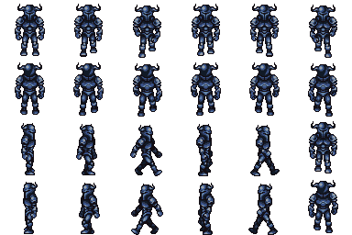

Joueur 2 :

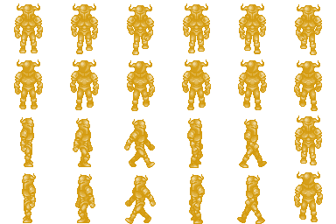

**Images armes :**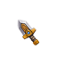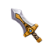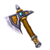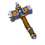

**Images plateau :**

Pour les cases inaccessibles :

Pour les cases accessibles :

# Spécifications fonctionnelles

## Périmètre fonctionnel



### La carte

|  |  |
| --- | --- |
| Fonctionnalité | Contrainte(s) associée(s) |
| Carte générée aléatoirement | Aléatoire |
| Taille de la carte choisie par l’utilisateur | Prise en compte de la taille pour l’aléatoire |
| Obstacle | Génération des obstacles aléatoire en fonction de la taille |
| Armes | Générées aléatoirement sur la carte  Pas sur un obstacle |
| Joueurs | Placement des joueurs aléatoire  Pas sur une arme  Pas sur un obstacle  Ne peuvent pas être sur des cases adjacentes |

### Mouvements

|  |  |
| --- | --- |
| Fonctionnalité | Contrainte(s) associée(s) |
| Déplacement | 1 à 3 cases en horizontal et en vertical uniquement  Déplacement au clavier ou à la souris |
| Obstacles | Les joueurs ne peuvent pas passer au travers des obstacles |
| Armes | Le joueur prend la nouvelle et laisse l’ancienne au sol |

### Le combat

|  |  |
| --- | --- |
| Fonctionnalité | Contrainte(s) associée(s) |
| Attaque | Chaque joueur attaque à son tour |
| Dégâts | En fonction de l’arme actuelle des joueurs |
| Posture | Les joueurs peuvent choisir d’attaquer ou se défendre contre le tour suivant |
| Défense | Si le joueur se défend, -50% de dégâts |
| Si PV d’un joueur inférieur ou égal à 0 | Fin du jeu, un message s’affiche |

## Aperçu des contenus

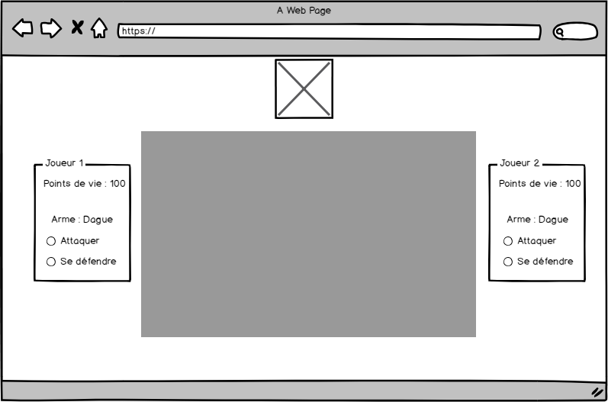



# Spécifications techniques



## Choix technologiques

Choix du jQuery : jQuery est une bibliothèque Javascript libre, créée pour faciliter l’écriture de script côté client.

|  |  |  |
| --- | --- | --- |
| Besoins | Contraintes | Solution |
| 🡺Gestion de l’aléatoire  🡺Gestion du design  🡺Interface interactive | Lecture du code  Modification du code | Etant donné les importantes modifications subies par le DOM, le framework jQuery paraît indiqué.  Il permet un allégement du code, ainsi qu’une meilleure lecture de celui-ci.  L’utilisation du jQuery sera plus efficiente que d’écrire le code en Javascript. |

Choix de la balise <canvas></canvas> : est une balise HTML5 qui permet de générer via des fonctions des images, des textes, des dessins….

|  |  |  |
| --- | --- | --- |
| Besoins | Contraintes | Solution |
| La taille du plateau sera choisie par l’utilisateur  Tous les éléments seront générés aléatoirement | Lecture du code  Modification du code | L’utilisation d’une balise <canvas> permet d’alléger le fichier HTML ; et de générer les éléments plus simplement et plus propre, compte tenu de l’aléatoire très présent.  Cette solution est plus efficace que de créer un plateau avec une balise <table> (balise HTML qui représente un tableau) |

## Accessibilité



### Compatibilité navigateur

Le jeu sera compatible avec les navigateurs suivants :

* Internet Explorer (version supérieure à IE8)
* Mozilla Firefox
* Google Chrome
* Safari
* Opéra

### Types d’appareils

Le jeu est optimisé pour les ordinateurs portables et de bureau, et n’est pas conçu pour être joué sur un autre appareil, qui entamerait son graphisme et sa jouabilité.

## Service tiers

Framework Javascript : [jQuery](https://jquery.com/)